Внеклассное мероприятие по физике
"К физике через фокусы".
Цели:
развитие интереса к предмету, повторение и закрепление изученного материала;
продолжение развития мыслительной деятельности студентов;
Задачи:
вовлечь в интересный мир физики, развить дух здорового соперничества.
создание эмоциональных условий для самоутверждения личности;
укрепление веры в свои знания и силы.
ФИЗИКА! КАКАЯ ЕМКОСТЬ СЛОВА,
ФИЗИКА! ДЛЯ НАС НЕ ПРОСТО ЗВУК,
ФИЗИКА! ОПОРА И ОСНОВА
ВСЕХ БЕЗ ИСКЛЮЧЕНИЯ НАУК!
Ведущий 1.Уважаемые гости, преподаватели, обучающиеся. Мы рады приветствовать вас. Мы рады, что вы с нами.
Ведущий 2.Эпиграфом сегодняшнего мероприятия стали слова А.С.Пушкина
О сколько нам открытий чудных
Готовит просвещенья дух
И опыт, сын ошибок трудных,
И гений, парадоксов друг,
И случай, бог изобретатель...
Ведущий 1 Обычно физику все видят строгой, официальной, последовательной.
Ведущий 2. Физика состоит из опытов, наблюдений, рассуждений, выводов, формул, законов, следствий.
Ведущий 1.Арабская пословица гласит: “Один опыт стоит тысячи слов”. Исходя из этого весьма справедливого утверждения, предлагаем Вашему вниманию разнообразнейшие эксперименты по физике
Ведущий 2.Сегодня мы Вам покажем занимательные опыты. Внимательно смотрите и попытайтесь их объяснить. Наиболее отличившиеся в объяснении получат призы – хорошие и отличные оценки по физике. Мы начинаем
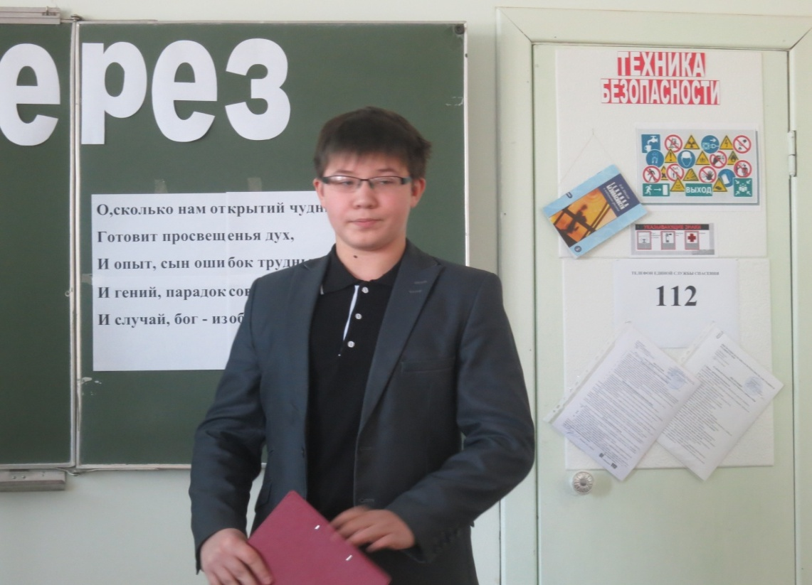
Арабская пословица гласит: “Один опыт стоит тысячи слов”. Исходя из этого весьма справедливого утверждения, предлагаем Вашему вниманию разнообразнейшие эксперименты по физике.
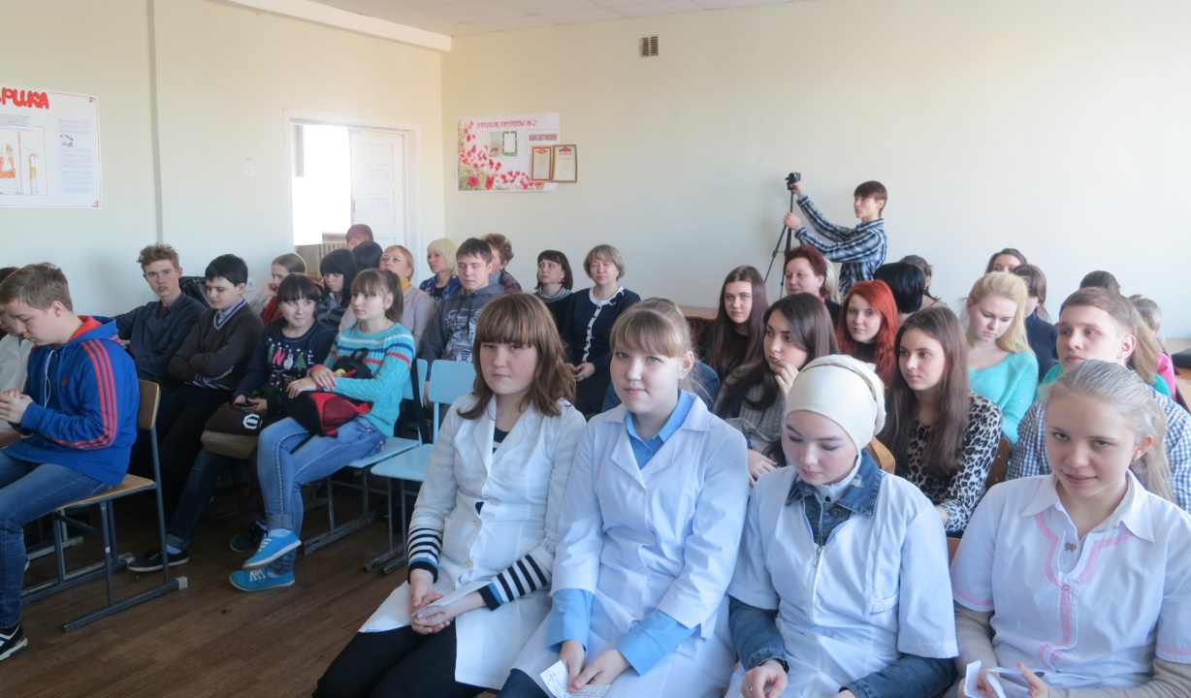

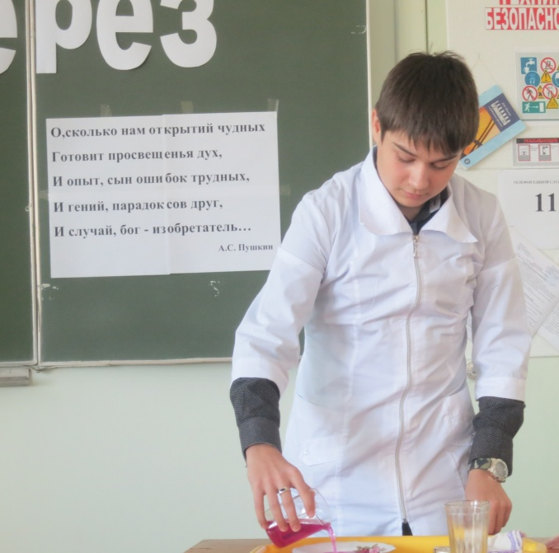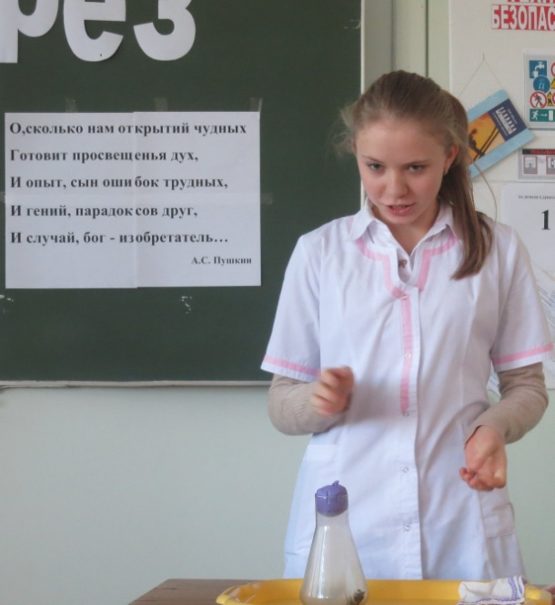
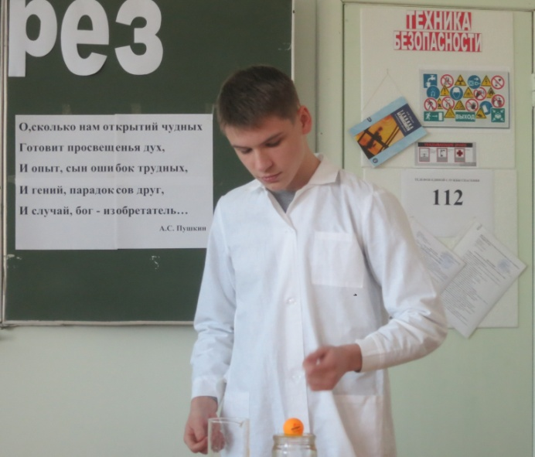
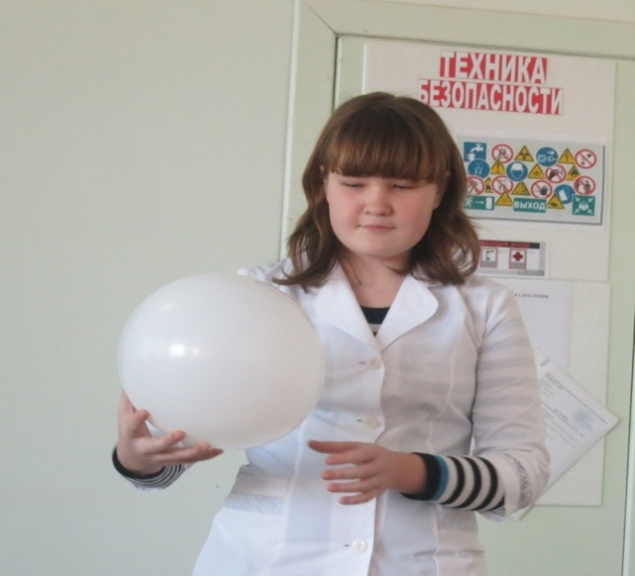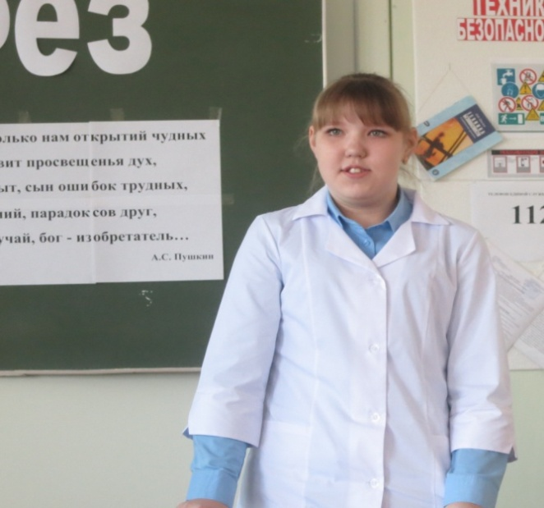

Сегодня мы Вам покажем занимательные опыты. Внимательно смотрите и попытайтесь их объяснить.

